JOBSHEET 9 PRAKTIKUM ALGORITMA DAN STRUKTUR DATA
STACK



GARGARINA NANDA ISWATI
244107060100
SIB 1C / 09
JURUSAN TEKNOLOGI INFORMASI
POLITEKNIK NEGERI MALANG

2025
PRAKTIKUM

Percobaan 1: Mahasiswa Mengumpulkan Tugas
Class Mahasiswa09: 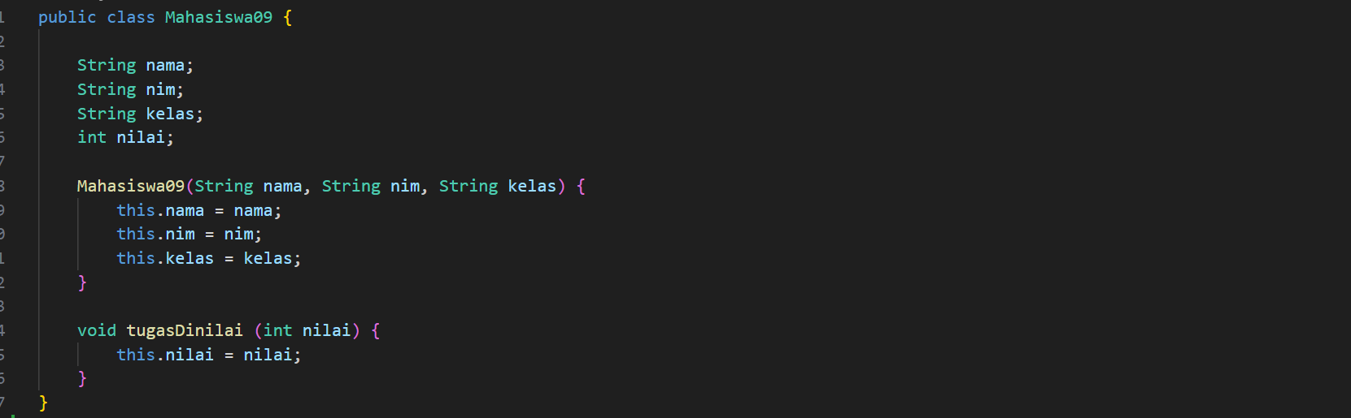
Class StackTugasMahasiswa09:
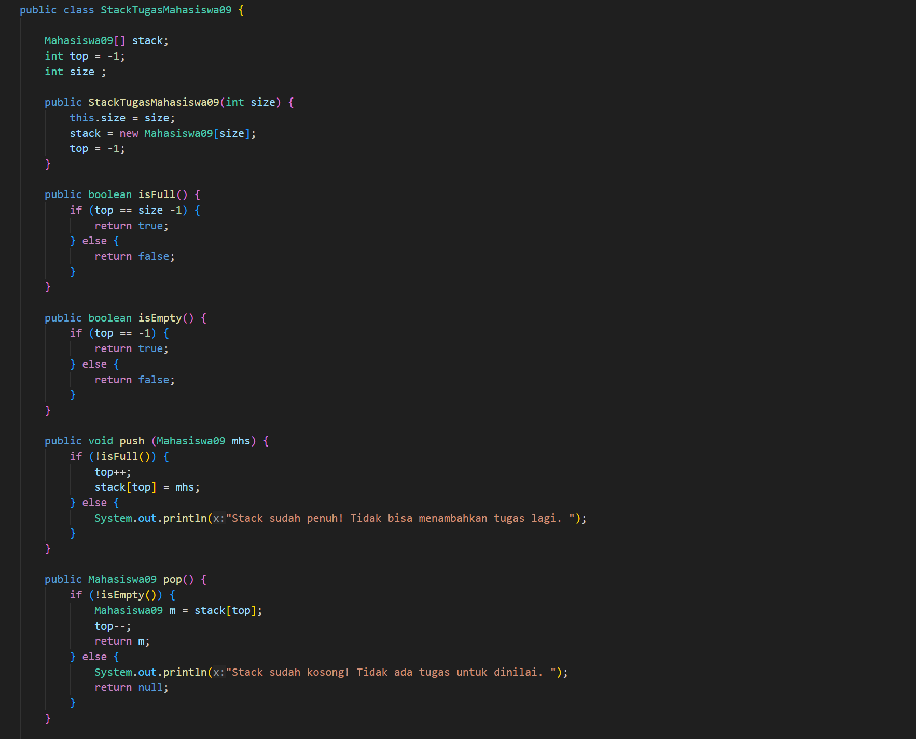
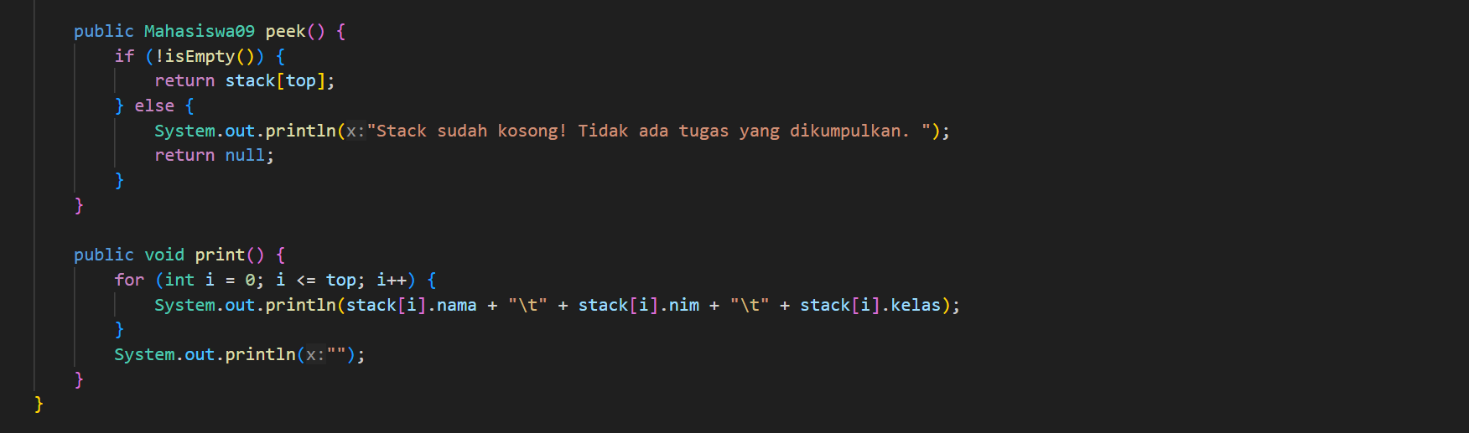
CLASS MahasiswaDemo09:
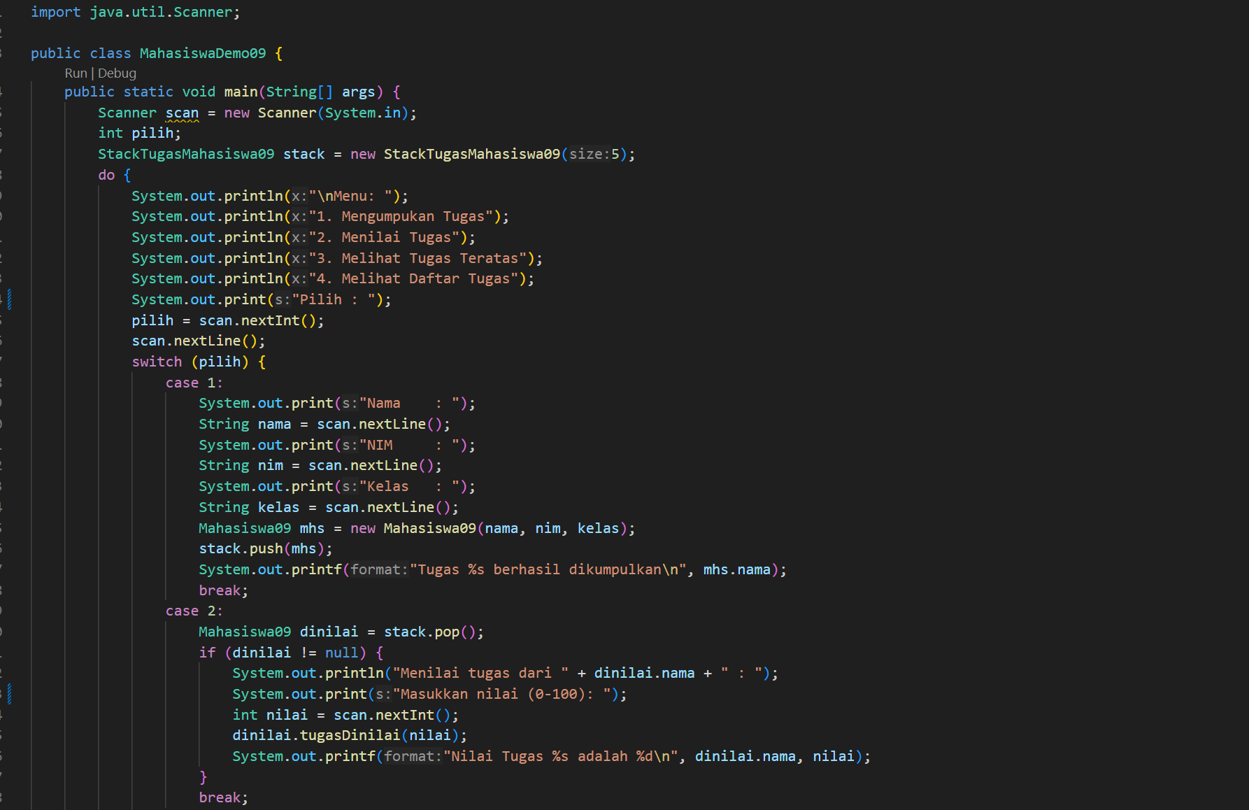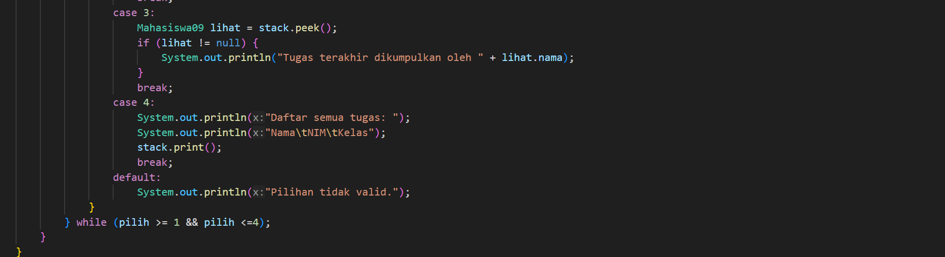

Output:
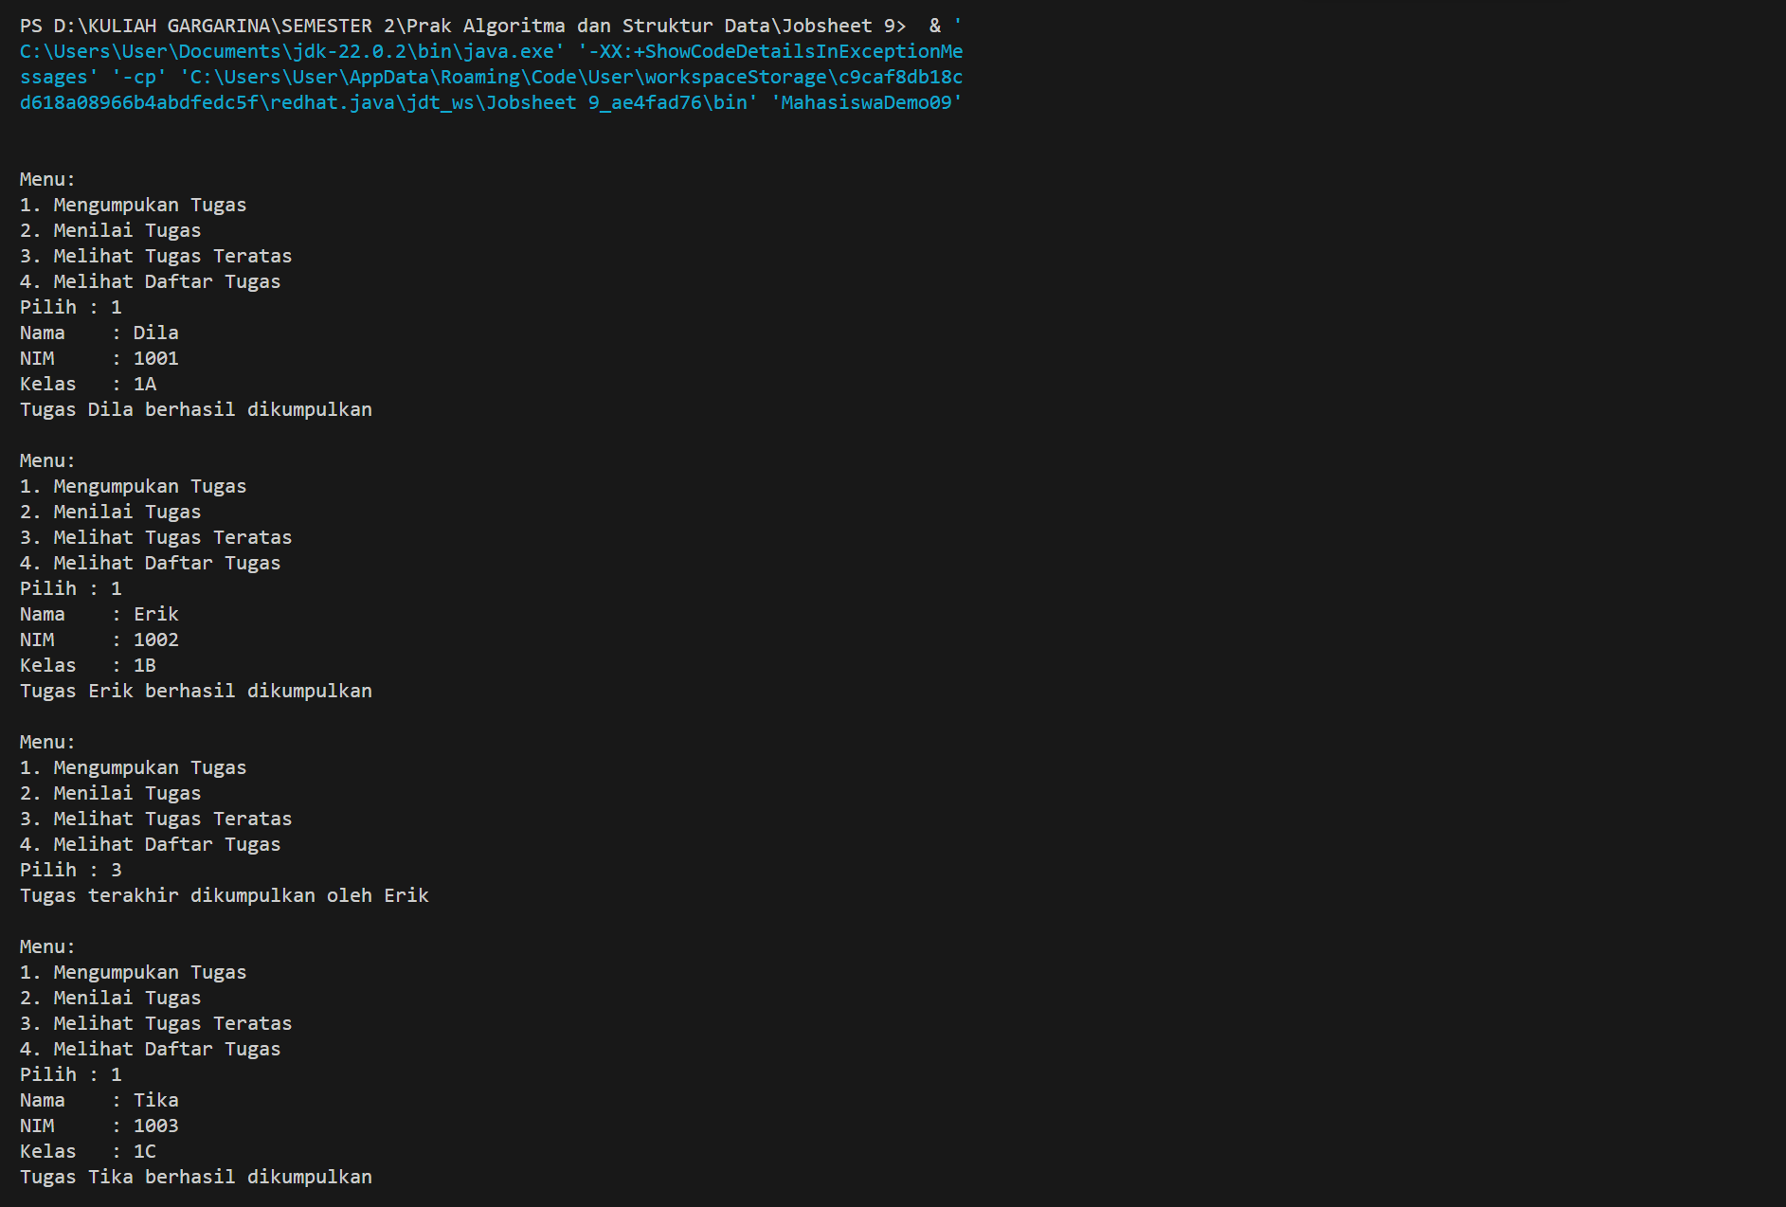
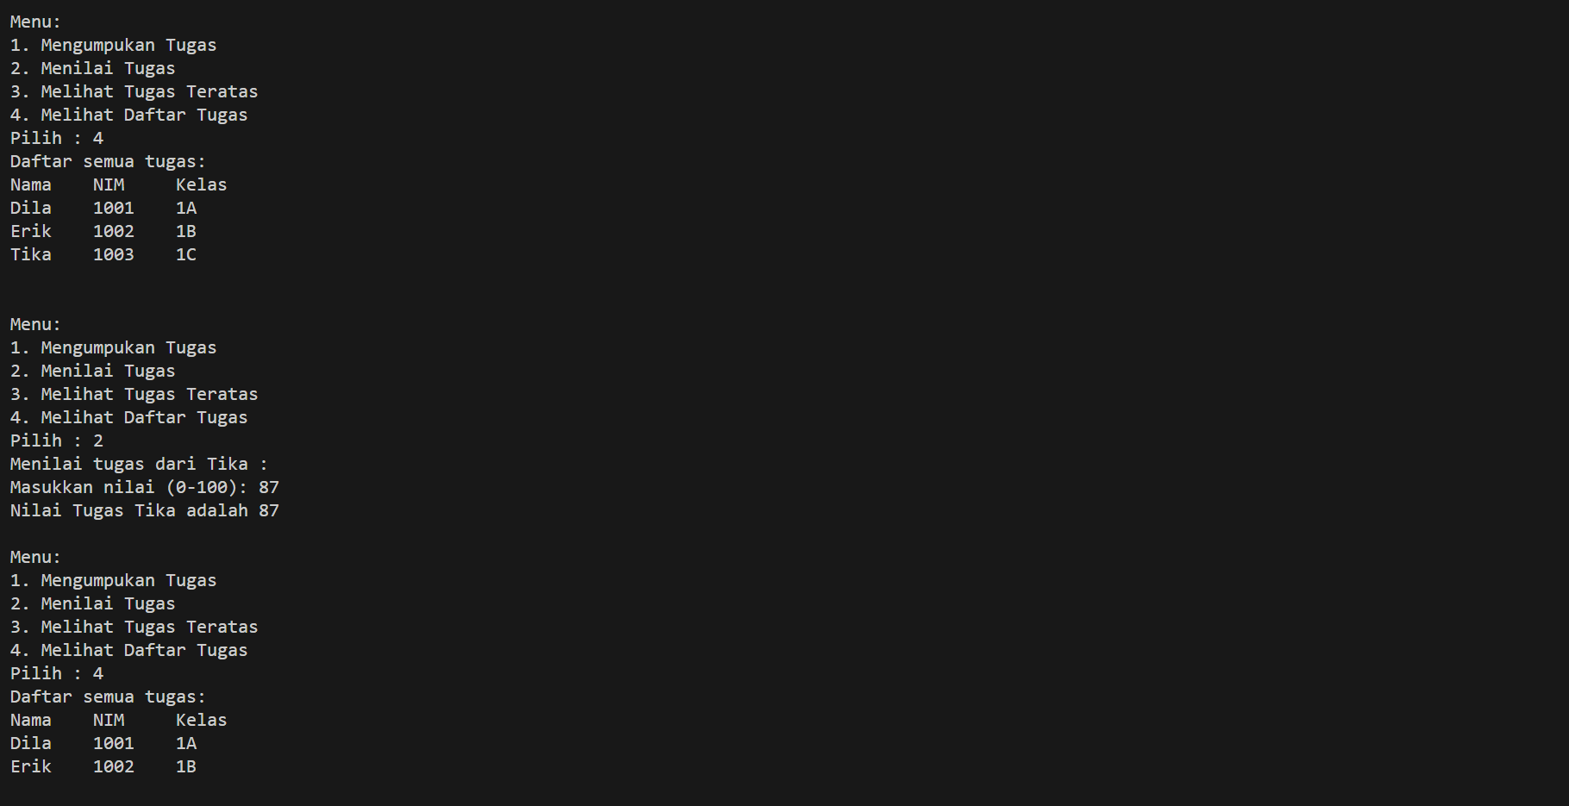

Pertanyaan:
- Lakukan perbaikan pada kode program, sehingga keluaran yang dihasilkan sama dengan verifikasi hasil percobaan! Bagian mana yang perlu diperbaiki?
Jawab : Kesalahan terdapat di class StackTugasMahasiswa09 pada hasil cetak urutan method print.
Sebelum perbaikan:

Setelah perbaikan:
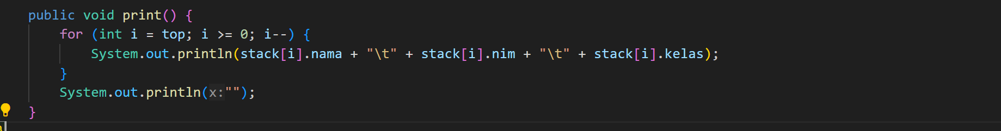
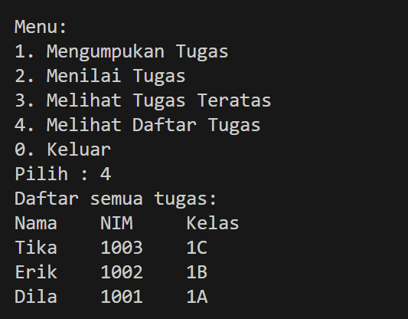
- Berapa banyak data tugas mahasiswa yang dapat ditampung di dalam Stack? Tunjukkan potongan kode programnya!
Jawab : Size yang dimasukkan adalah 5 sehingga stack dapat menampung maksimal 5 nilai tugas mahasiswa.
- Mengapa perlu pengecekan kondisi !isFull() pada method push? Kalau kondisi if-else tersebut dihapus, apa dampaknya?
Jawab : Pengecekan isFull digunakan ketika ingin menambah (data), stack perlu dipastikan apakah masih memiliki kapasitas dalam menampung data (belum penuh). Apabila dihapus dan tetap melakukan top++, akan ada kemungkinan array mencapai luar batas (IndexOutOfBounds) yang menyebabkan error.
- Modifikasi kode program pada class MahasiswaDemo dan StackTugasMahasiswa sehingga pengguna juga dapat melihat mahasiswa yang pertama kali mengumpulkan tugas melalui operasi lihat tugas terbawah!
Jawab : Menambahkan method baru yaitu bottom pada class StackTugasMahasiswa & menu baru pada case main yaitu case 5 Melihat tugas terbawah.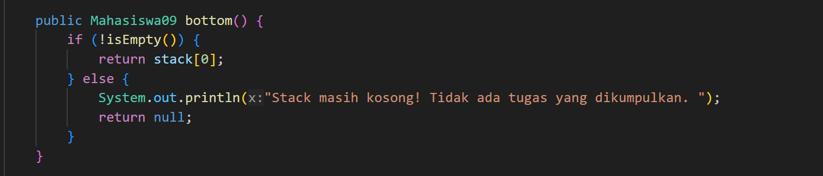
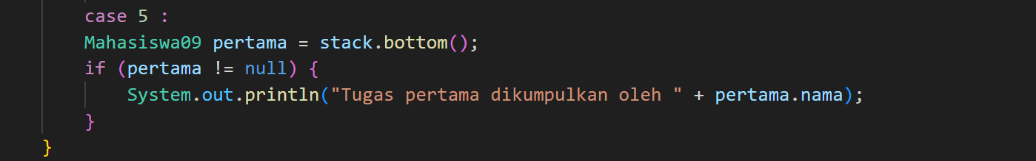
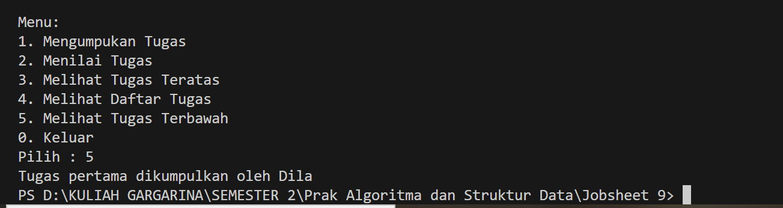
- Tambahkan method untuk dapat menghitung berapa banyak tugas yang sudah dikumpulkan saat ini, serta tambahkan operasi menunya!
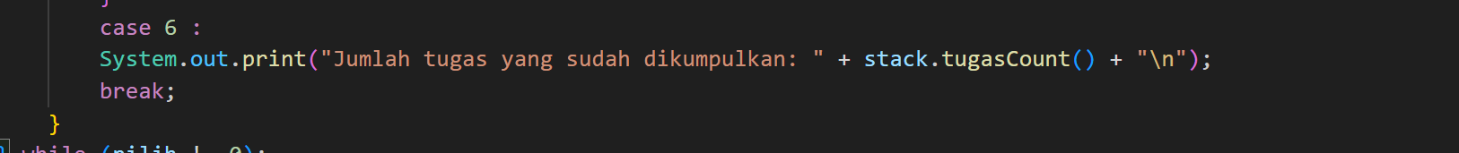
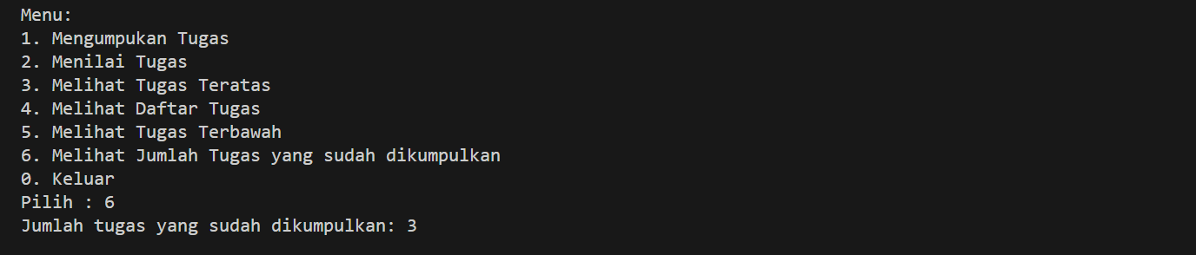
- Commit dan push kode program ke Github
Link hasil commit dan push ke Github: https://github.com/ayinanda/Jobsheet-9
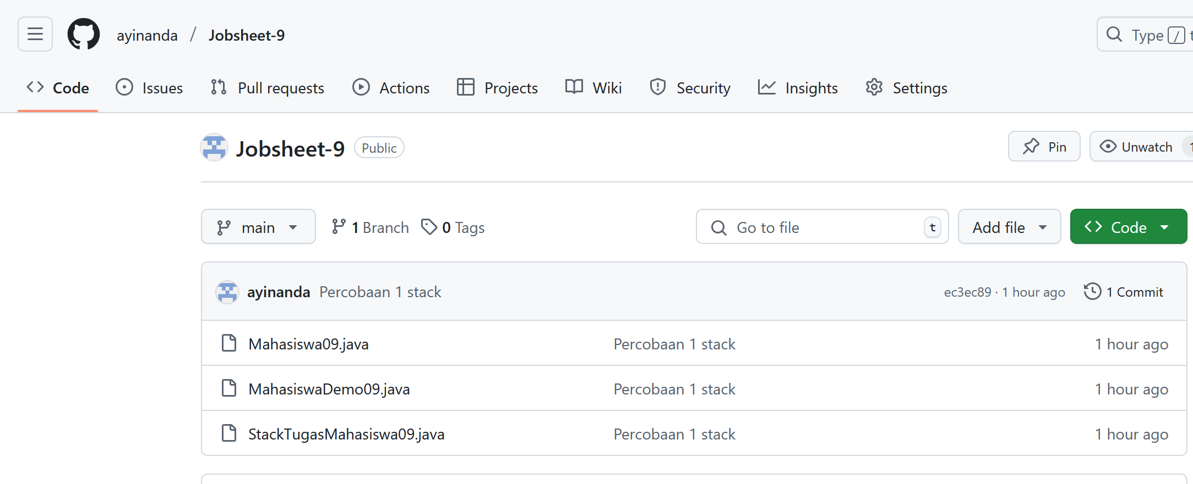
https://github.com/ayinanda/Jobsheet-9/blob/main/Mahasiswa09.java
https://github.com/ayinanda/Jobsheet-9/blob/main/MahasiswaDemo09.java
https://github.com/ayinanda/Jobsheet-9/blob/main/StackTugasMahasiswa09.java

Percobaan 2: Konversi Nilai Tugas ke Biner
Class StackTugasMahasiswa09:
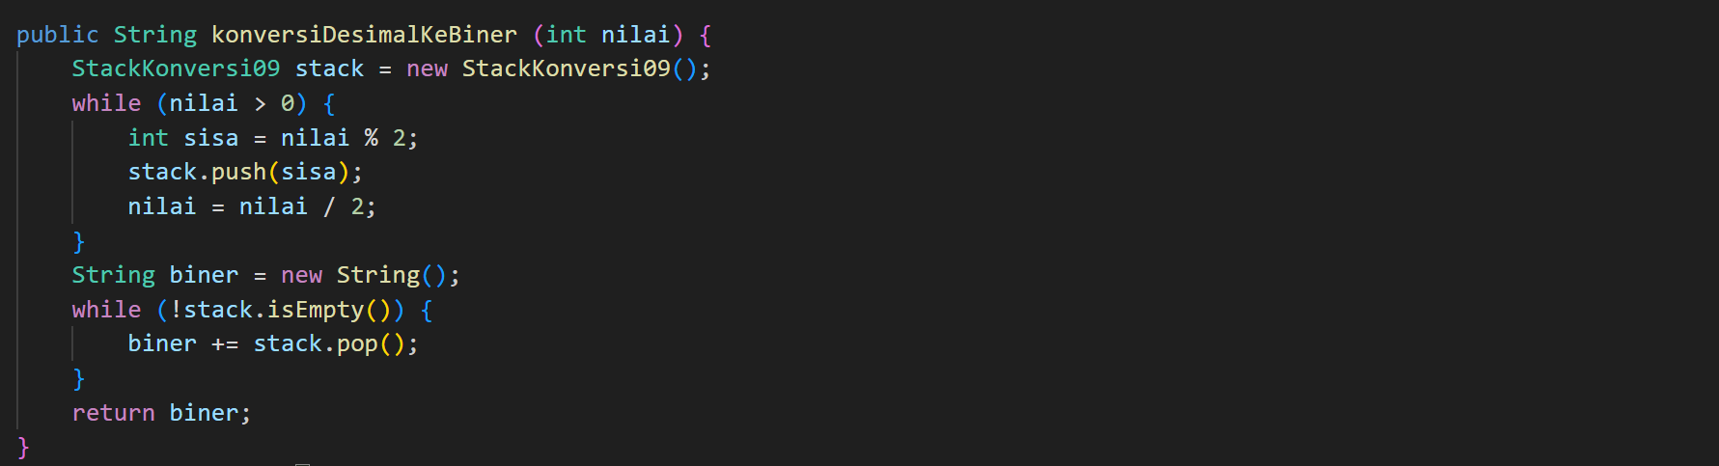
Class StackKonversi09:
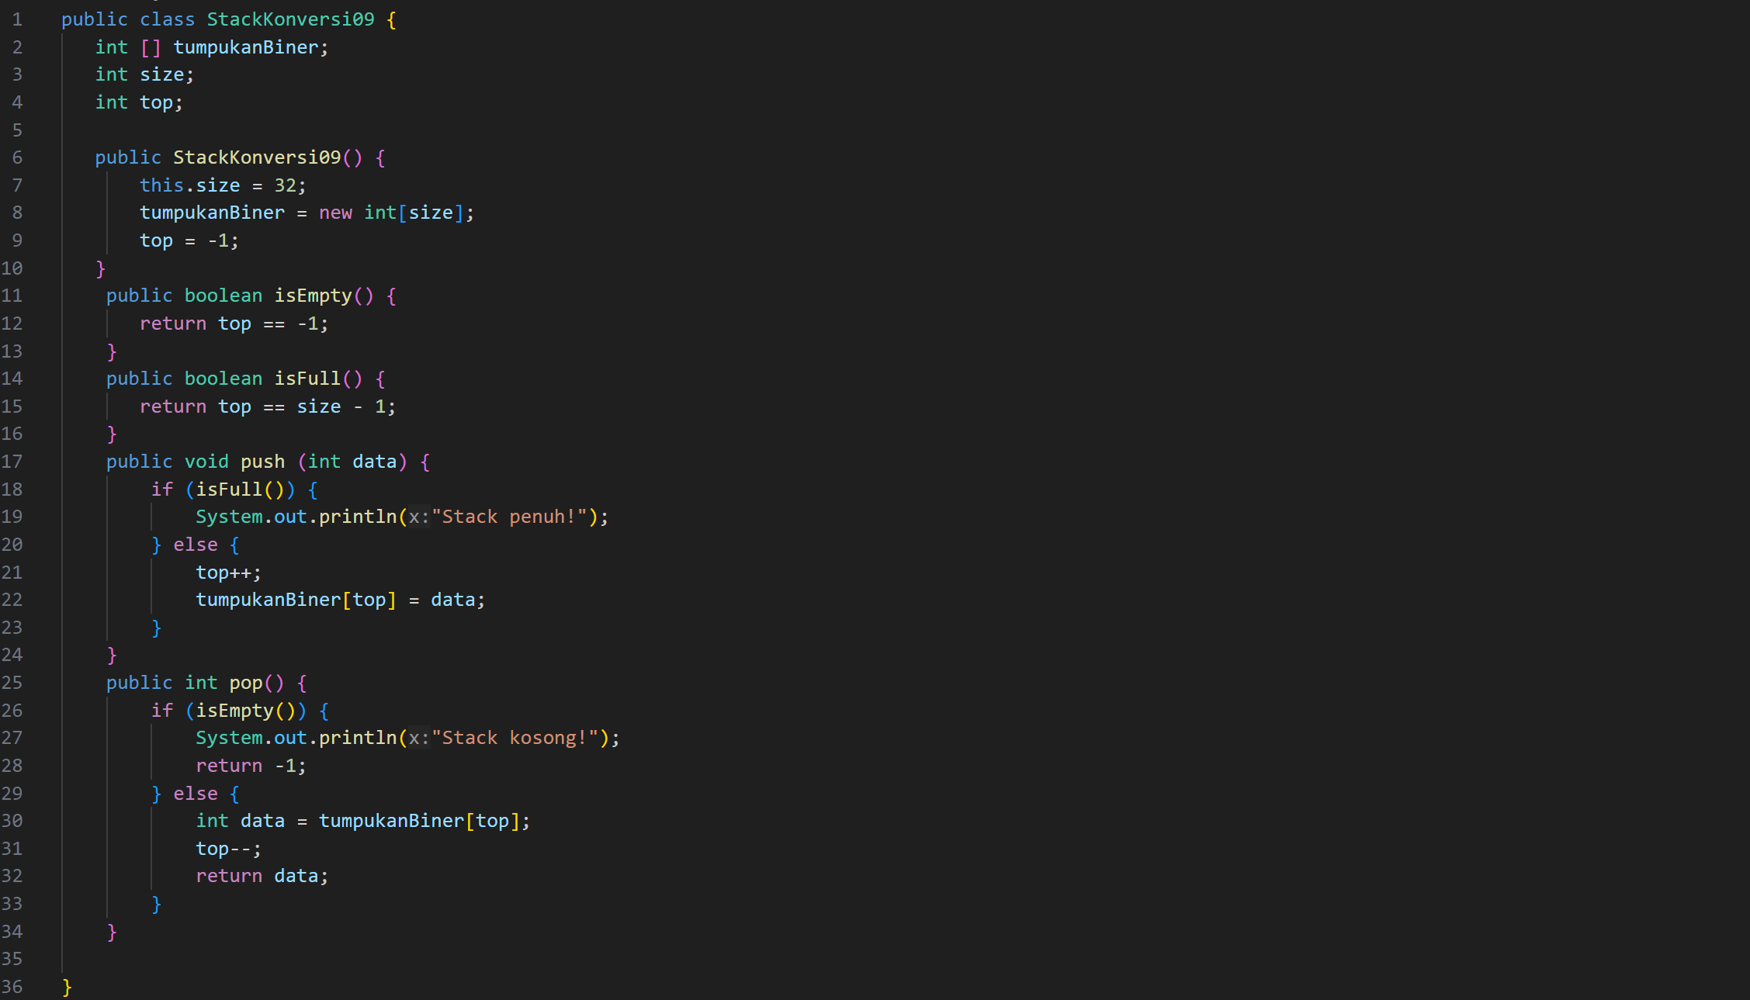
Class MahasiswaDemo09:
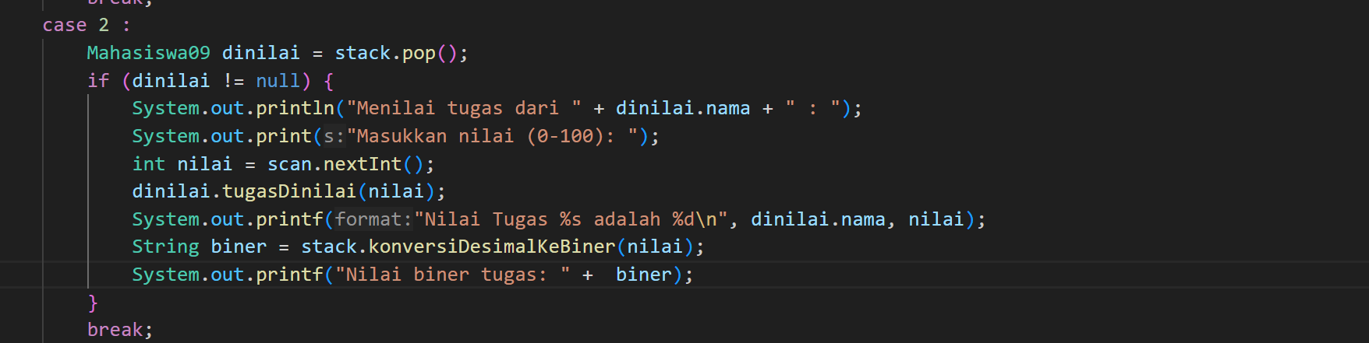

Output:
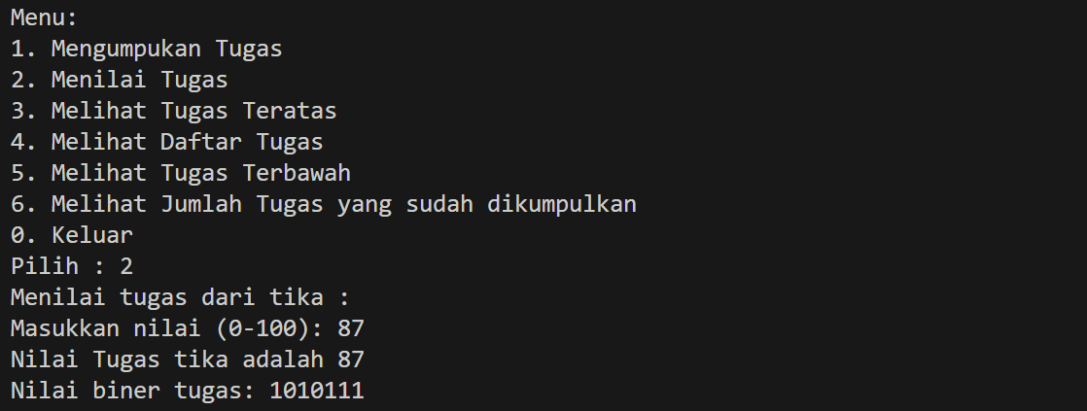

Pertanyaan
- Jelaskan alur kerja dari method konversiDesimalKeBiner!
Jawab : Sistem menerima input berupa nilai (int nilai) dari pengguna. Selama nilai > 0, sisa pembagian nilai dengan 2 (%2) akan diambil (sisa berupa 0 dan 1) lalu dimasukkan ke stack menggunakan push(). Kemudian, nilai dibagi 2 (nilai = nilai/2). Setelah selesai, stack diambil satu per satu dari atas ke bawah dengan pop. Nilai sisa akan digabungkan menjadi string biner dari digit paling kiri ke kanan. Hasil akhirnya akan dikembalikan menjadi string biner. Contoh, nilai 6:
- 6 % 2 = 0, push 0
- 3 % 2 = 1, push 1
- 1 % 2 = 1 push 1
Stack = [1 , 1 , 0]
Pop = 110.
- Pada method konversiDesimalKeBiner, ubah kondisi perulangan menjadi while (kode != 0), bagaimana hasilnya? Jelaskan alasannya!
Jawab :
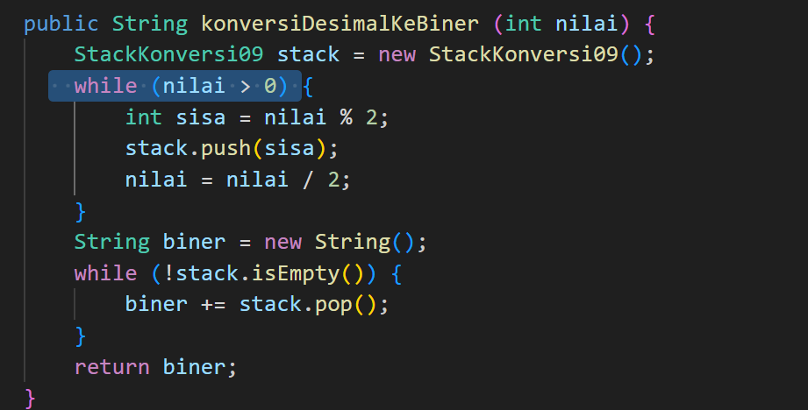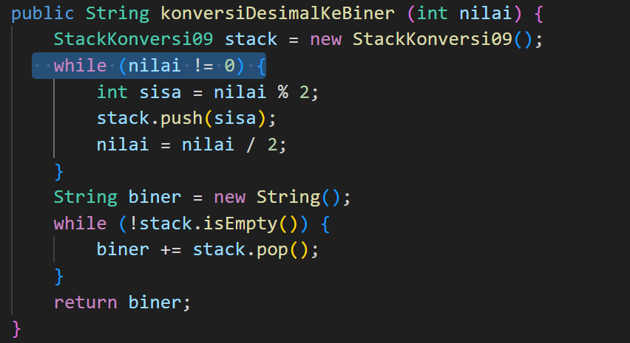

Tidak ada perubahan karena kedua kondisi tetap benar selama nilai adalah bilangan bulat positif. Apabila nilai negatif, maka while nilai > 0 akan otomatis bernilai false dan nilai != 0 akan menjadi infinite loop (bilangan negatif dibagi 2 akan tetap negatif).

Latihan Praktikum
Mahasiswa mengajukan surat izin (karena sakit atau keperluan lain) setiap kali tidak mengikuti perkuliahan. Surat terakhir yang masuk akan diproses atau divalidasi lebih dulu oleh admin Prodi. Perhatikan class diagram berikut.
Surat<NoAbsen>
idSurat: String
namaMahasiswa: String
kelas: String
jenisIzin: char
durasi: int
Surat<NoAbsen>()
Surat<NoAbsen>(idSurat: String, namaMahasiswa: String, kelas: String, jenisIzin: char, durasi: int)
Atribut jenisIzin digunakan untuk menyimpan keterangan ijin mahasiswa (S: sakit atau I: izin keperluan lain) dan durasi untuk menyimpan lama waktu izin.
Berdasarkan class diagram tersebut, implementasikan class Surat dan tambahkan class StackSurat untuk mengelola data Surat. Pada class yang memuat method main, buat pilihan menu berikut:
- Terima Surat Izin untuk memasukkan data surat
- Proses Surat Izin untuk memproses atau memverifikasi surat
- Lihat Surat Izin Terakhir untuk melihat surat teratas
- Cari Surat untuk mencari ada atau tidaknya surat izin berdasarkan nama mahasiswa

Jawab:
Class Surat09
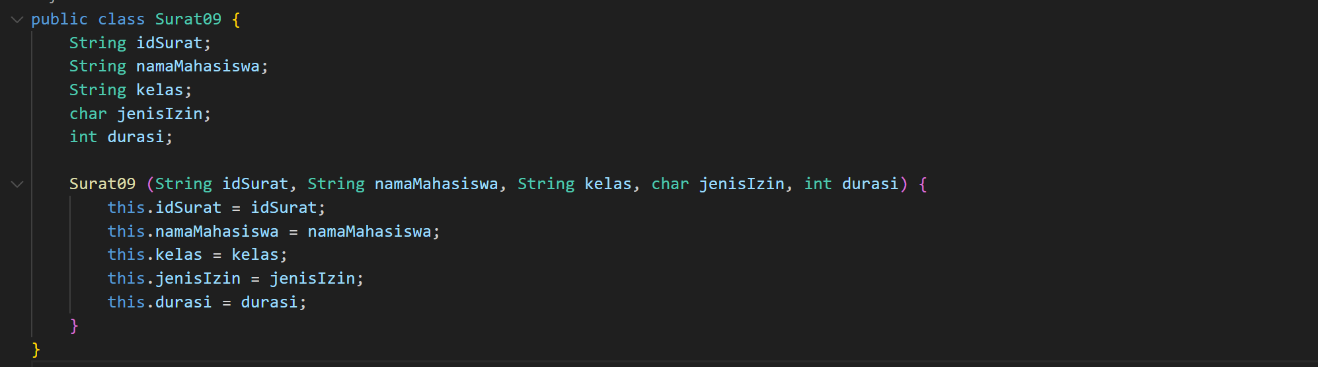

Class Stacksurat09
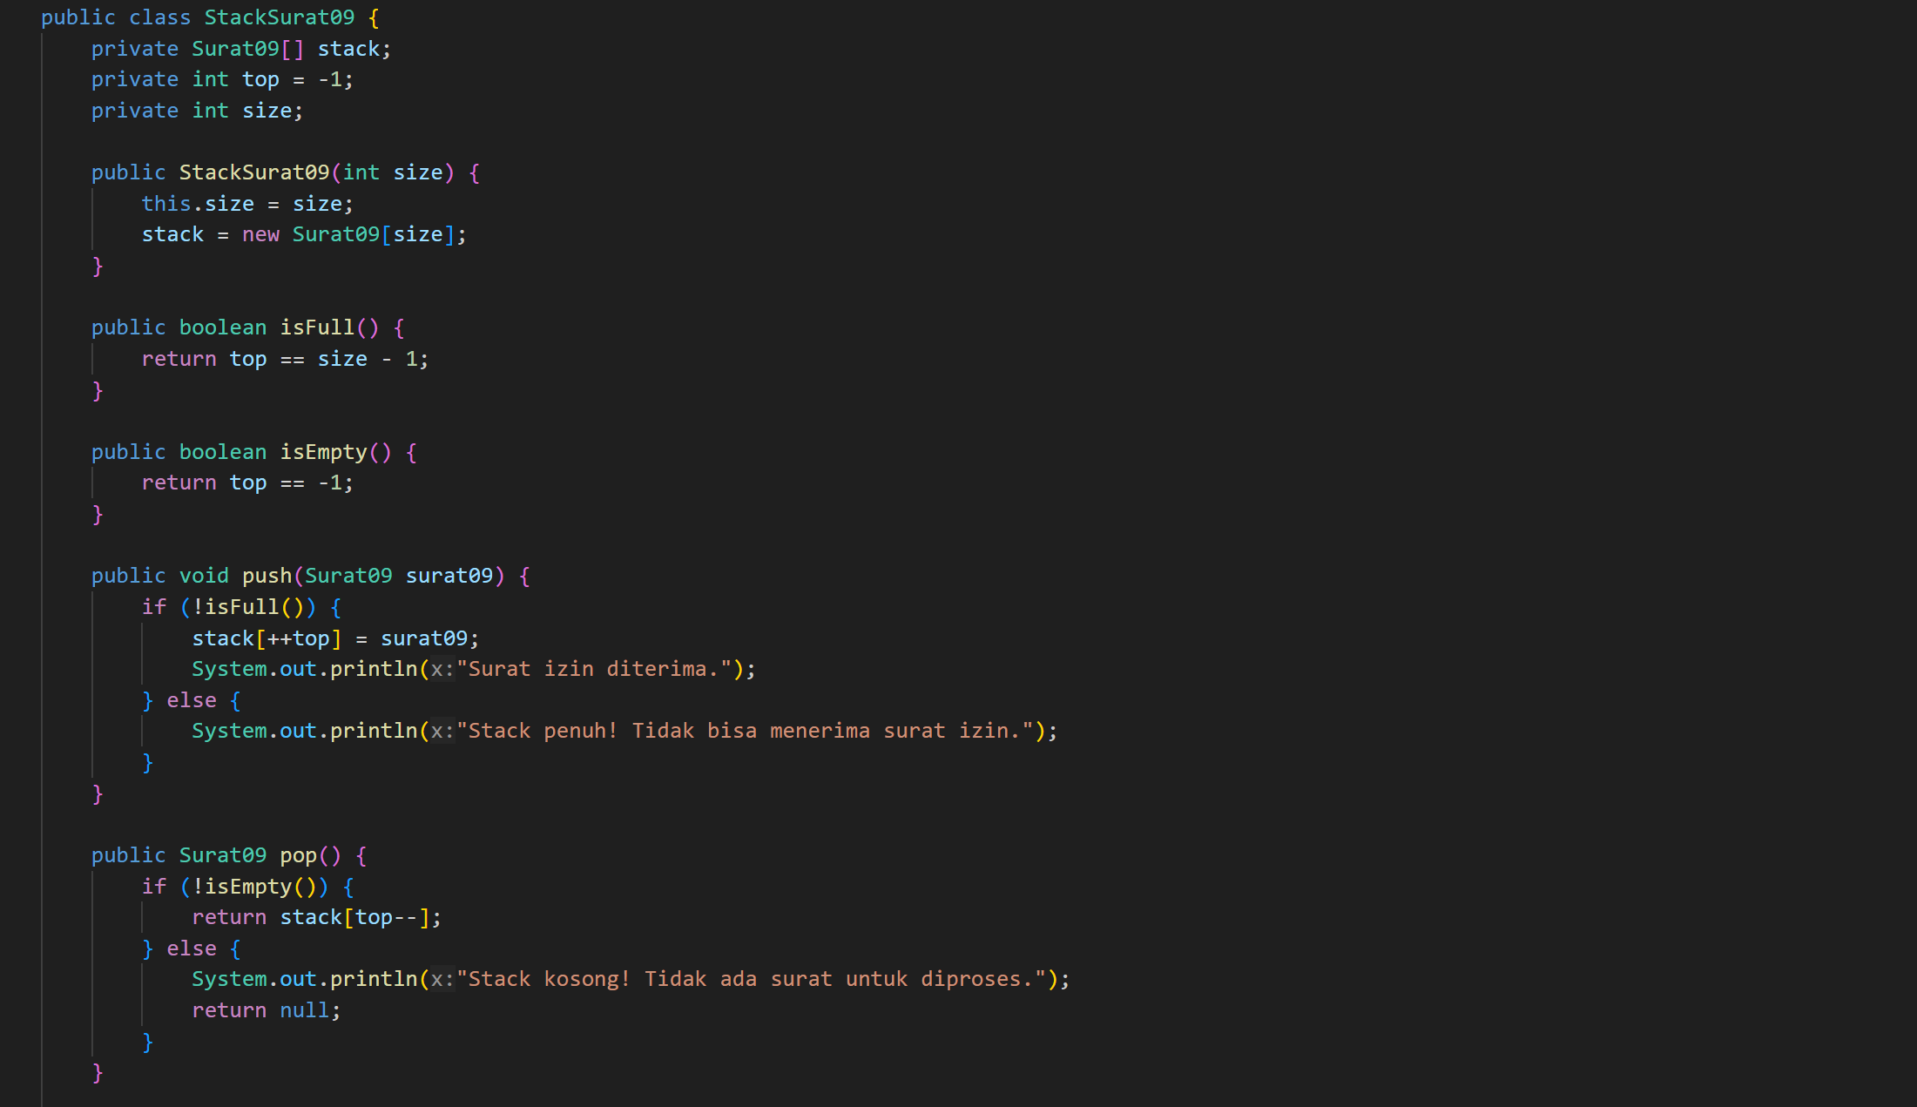
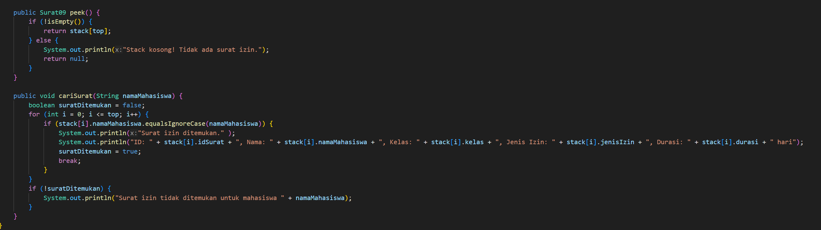

Class SuratMain09:
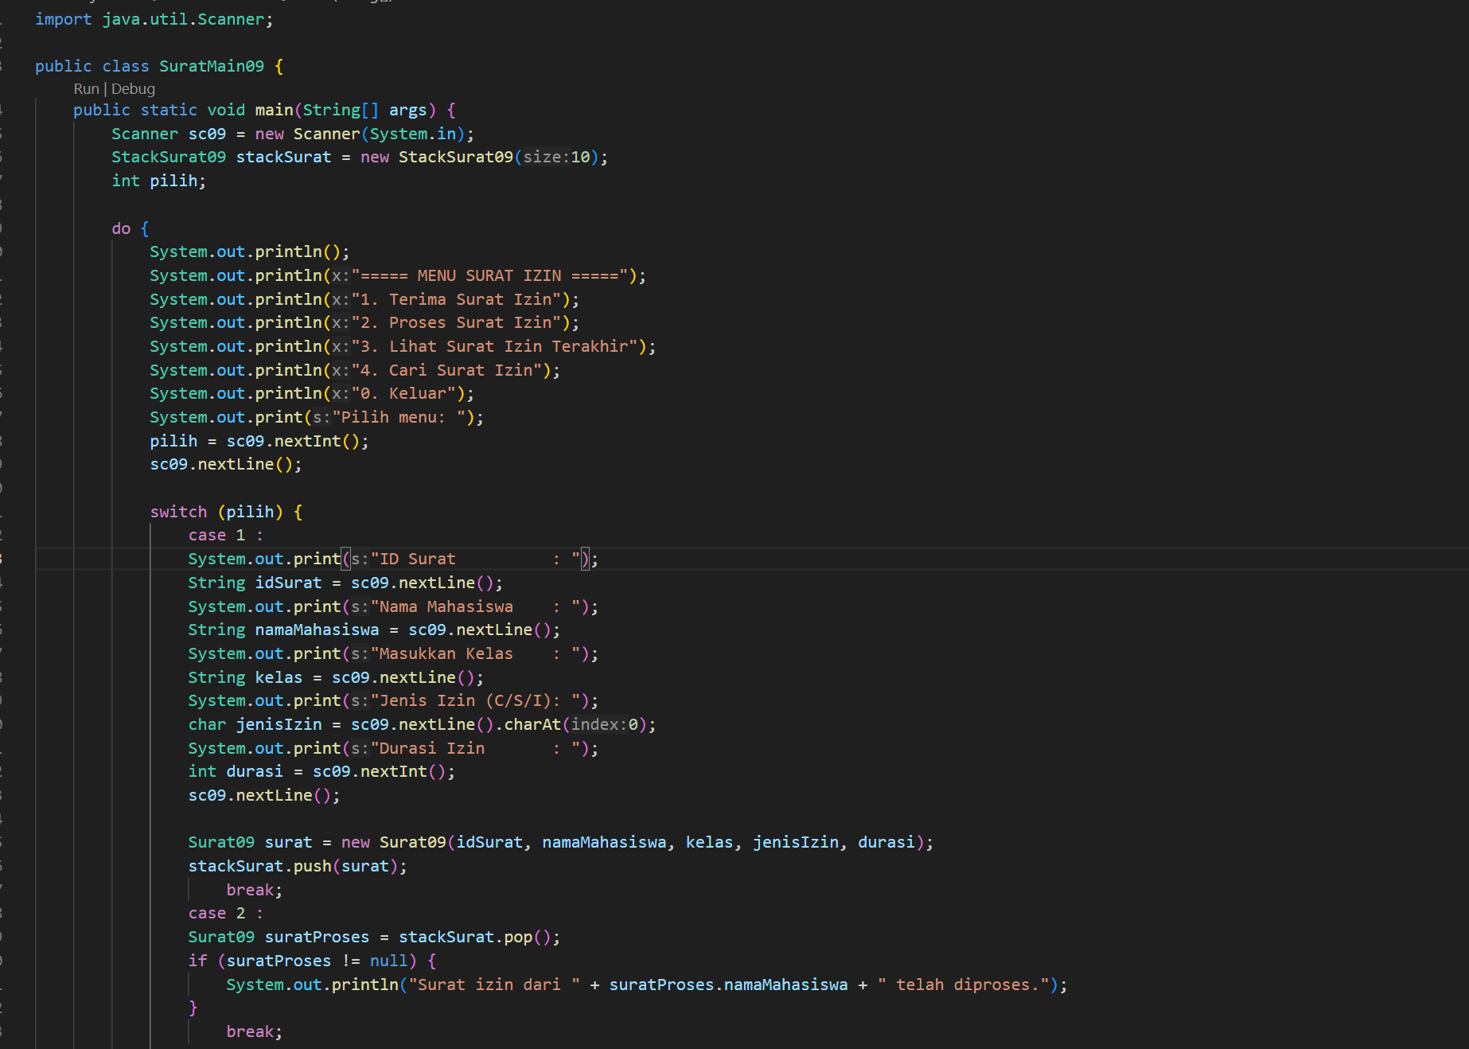
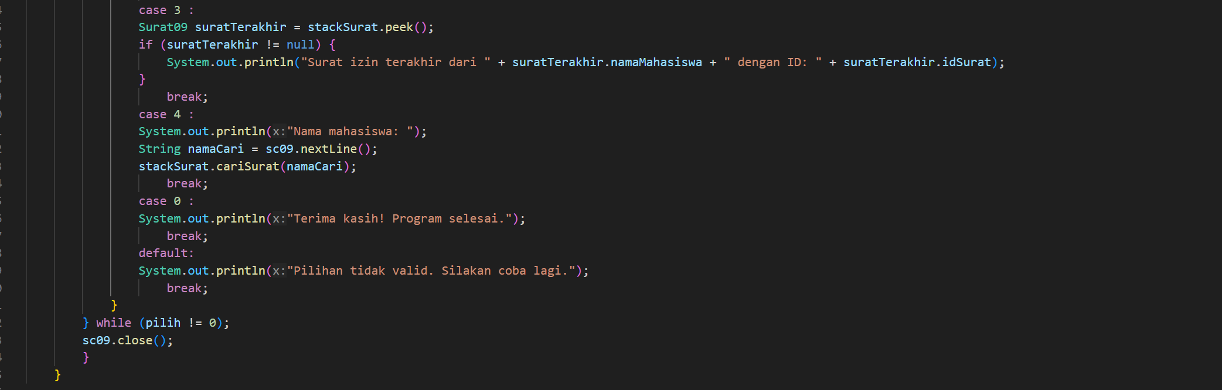

Output:
